КАНАЛИРОВАНИЕ И ИЗЛУЧЕНИЕ ЭЛЕКТРОНОВ И ПОЗИТРОНОВ В ГЕТЕРОКРИСТАЛЛАХ АЛМАЗА

А.В. Павлов1), А.В. Король2), В.К. Иванов1),

А.В. Соловьев2)

1) СПбПУ, Санкт-Петербург, Россия

2) MBN Research Center, Frankfurt am Main, Germany

В данной работе представлены результаты численного моделирования процессов планарного каналирования [1] электронов и позитронов, распространяющихся в системе, состоящей из периодически изогнутого кристалла алмаза [2], выращенного на монокристаллической подложке. Такие системы можно назвать гетерокристаллами и они являются одним из экспериментально реализованных видов кристаллических ондуляторов. Анализ полученных данных показывает, что в таких системах параметры каналирования и спектры электромагнитного излучения частиц чувствительны к направлению распространения частиц и их энергии. Примеры траекторий частиц, полученные в расчете, представлены на Рис. 1.

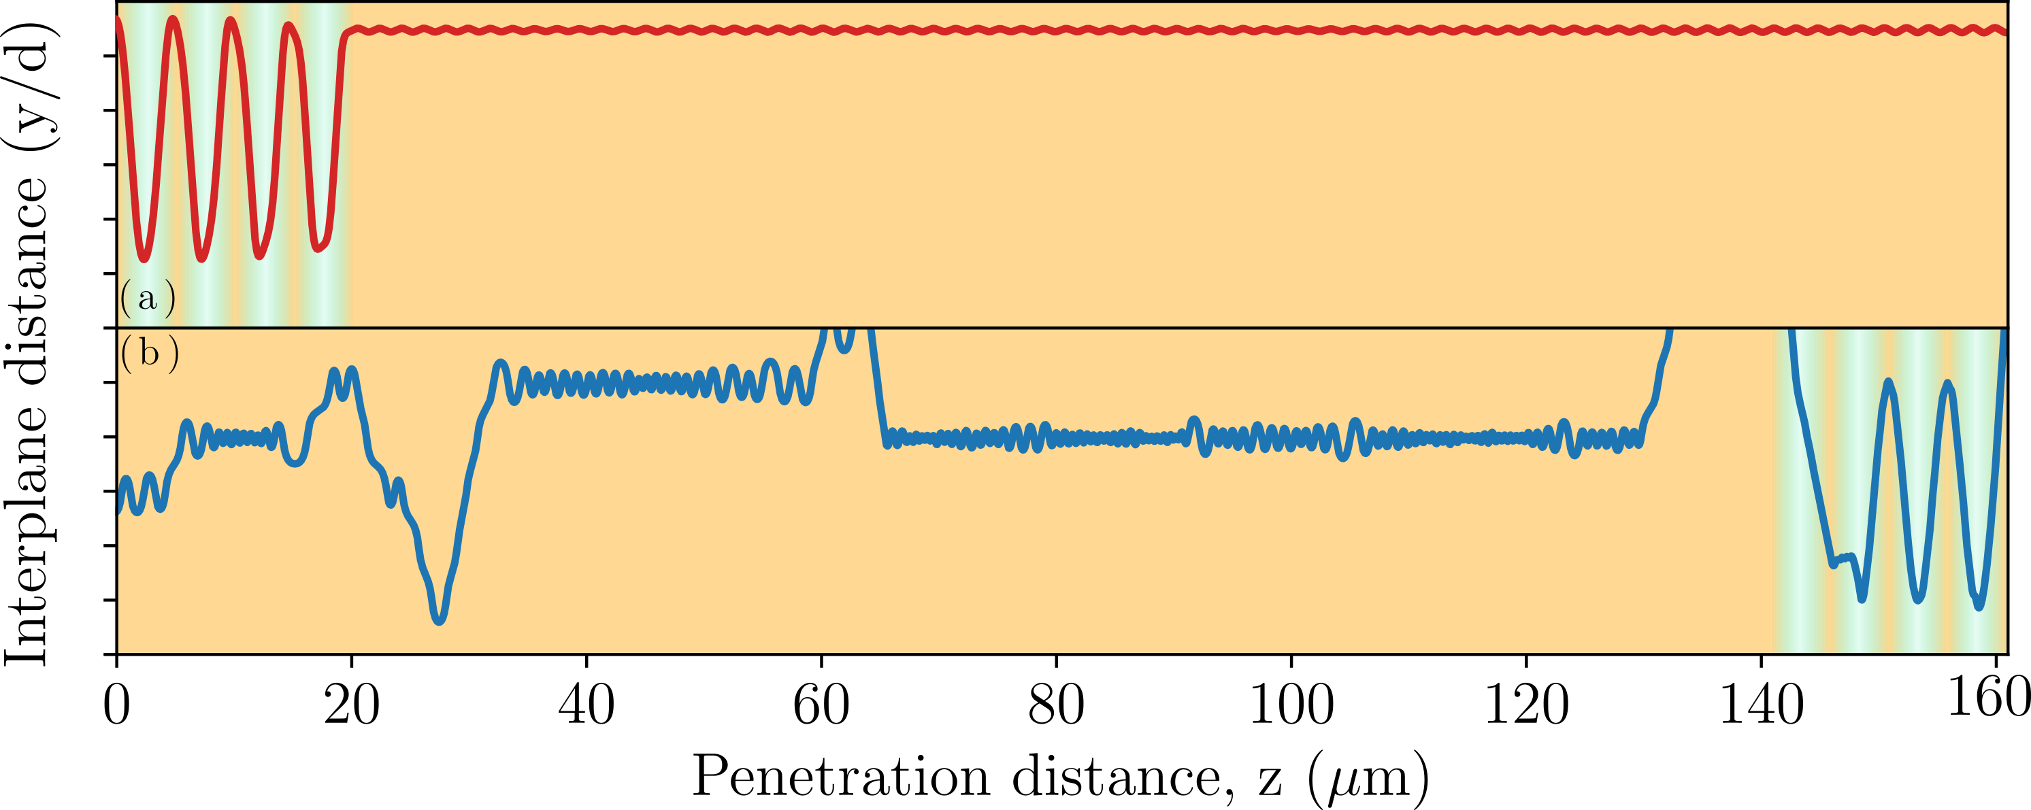

Рис.1 (a) траектория позитрона, распространяющегося из периодически изогнутого кристалла в прямую подложку, (b) пример траектории электрона, распространяющегося в обратном направлении. Градиентом показан профиль изгиба кристалла.

ЛИТЕРАТУРА

1. G. B. Sushko et al. // J. Comput. Phys., 2013, 252, 404–418.

2. A. V. Pavlov et al. // J. Phys. B., 2019, 52, 11, 11LT01.